Порядка 9 тысяч пенсий по инвалидности назначено в Татарстане беззаявительно в 2022 году

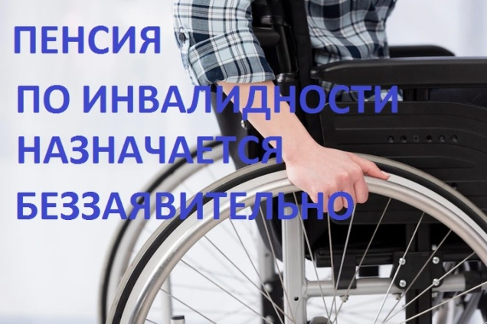
За прошлый год Социальный фонд Татарстана назначил 8,5 тыс. страховых и социальных пенсий по инвалидности гражданам, которые ранее не являлись пенсионерами. Все выплаты оформлялись без подачи заявления на основе сведений, поступающих из Федерального реестра инвалидов.
Решение о назначении пенсии в беззаявительном формате Социальный фонд принимает по данным бюро медико-социальной экспертизы (МСЭ). Информация об установленной инвалидности направляется органами МСЭ в реестр инвалидов, после чего Соцфонд в течение 5 рабочих дней оформляет пенсию. Гражданину при этом направляется уведомление о назначенной выплате в личный кабинет на портале госуслуг либо по почте.
Доставка пенсии происходит тем же способом, что и ранее назначенные Социальным фондом выплаты. Если по линии фонда никаких выплат не было, гражданину необходимо выбрать способ получения пенсии через личный кабинет на портале госуслуг либо в клиентской службе Социального фонда Татарстана, а также МФЦ. Сделать это можно лично либо через законного представителя.
Помимо назначения пенсии, Социальный фонд в проактивном формате осуществляет перерасчет выплат гражданам с инвалидностью и устанавливает им социальные пособия. Например, ежемесячную денежную выплату и набор социальных услуг. Последний включает в себя лекарства и медицинские изделия, путевку в санаторий, а также бесплатный проезд на пригородных электричках.
Напомним, что пенсия по инвалидности назначается тем, кто до установления инвалидности не был пенсионером. Если инвалидность оформляется гражданину, получающему пенсию, в дополнение к ранее назначенной пенсии автоматически устанавливается ежемесячная денежная выплата. Для участников Великой Отечественной войны, граждан, награжденных знаком «Жителю блокадного Ленинграда», и граждан, ставших инвалидами вследствие военной травмы, федеральным законодательством закреплено право на получение одновременно двух пенсий – государственной пенсии по инвалидности и страховой пенсии по старости.

